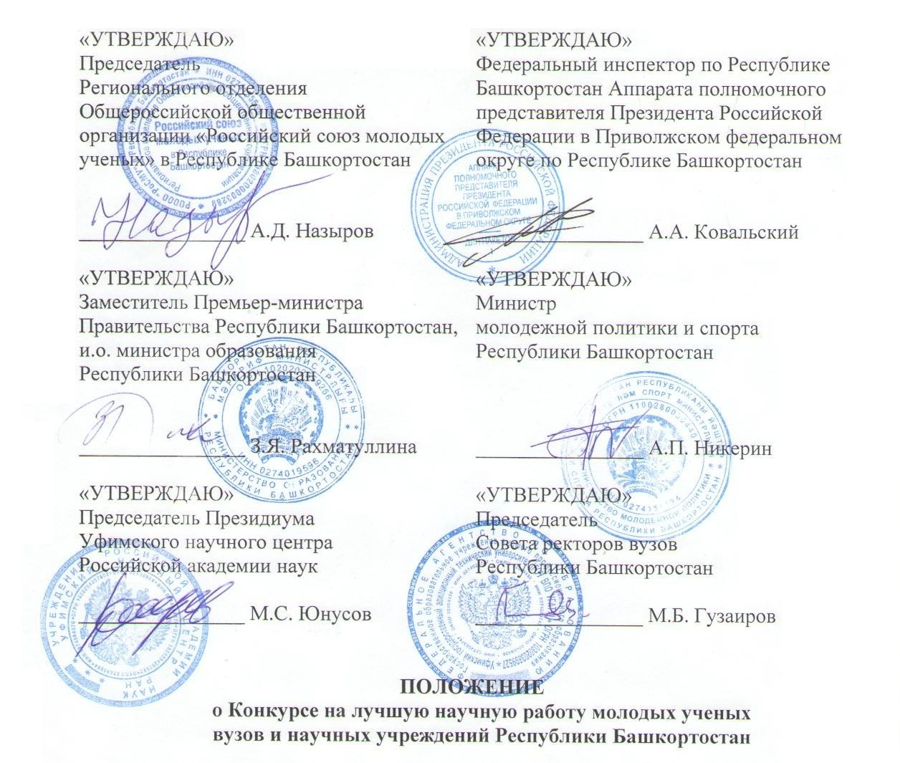
- Общие положения

  - Ежегодный Конкурс Регионального отделения Общероссийской общественной организации «Российский союз молодых ученых» в Республике Башкортостан на лучшую научную работу молодых ученых вузов и научных учреждений Республики Башкортостан (далее по тексту – Конкурс) проводится с целью развития кадрового потенциала науки и высшего профессионального образования, повышения эффективности фундаментальных и прикладных исследований, совершенствования инновационной инфраструктуры в сфере науки и образования Республики Башкортостан.
  - Организатором Конкурса является Региональное отделение Общероссийской общественной организации «Российский союз молодых ученых» в Республике Башкортостан.
  - Конкурс проводится при поддержке Аппарата Полномочного представителя Президента Российской Федерации в Приволжском федеральном округе по Республике Башкортостан, Правительства Республики Башкортостан (Министерства образования Республики Башкортостан, Министерства молодежной политики и спорта Республики Башкортостан), Уфимского научного центра Российской академии наук и Совета ректоров вузов Республики Башкортостан.
  - Порядок проведения Конкурса определяется настоящим Положением.

- Участие в Конкурсе

  - Конкурс проводится по направлениям, ежегодно определяемым решением Организатора Конкурса.
  - В Конкурсе могут участвовать молодые ученые (аспиранты, кандидаты наук в возрасте до 35 лет и доктора наук в возрасте до 40 лет на момент подачи работы на конкурс) и молодежные научные коллективы (не более 5 человек). Соискатели должны быть гражданами Российской Федерации и постоянно проживать, работать или обучаться на территории Республики Башкортостан.
  - На Конкурс принимаются научные работы (циклы работ), материалы по разработке или созданию приборов для научных исследований, методик и технологий, являющиеся вкладом в развитие научных знаний, отличающиеся оригинальностью в постановке и решении научных задач. Научные работы принимаются к рассмотрению после их опубликования как публикации результатов исследования.
  - Рукописи дипломных проектов и диссертационных работ на Конкурс не принимаются.

- Порядок представления документов для участия в Конкурсе

  - Заявки на участие в Конкурсе принимаются ежегодно, сроки определяются решением Организатора Конкурса.
  - Заявка должна состоять из следующих документов (Приложение 1):
  - заявление, подписанное соискателем и научным руководителем (форма 1);
  - анкета соискателя (форма 2);
  - копия паспорта соискателя;
  - аннотация научной работы (форма 3);
  - представление научной работы с места ее выполнения (форма 4);
  - представление научной работы от Совета молодых ученых учреждения (форма 5);
  - дополнительные документы: оттиски опубликованных статей с приложением необходимых иллюстраций к тексту и библиографии, ксерокопии патентов, авторских свидетельств и дипломов выставок, описания разработанных и запатентованных технологий, серии нормативно-методических документов и другие документы, подтверждающие значимость представляемой работы.
  - Заявки на участие в Конкурсе (в одном экземпляре) представляются соискателями лично по адресу Организатора Конкурса: г. Уфа-центр, ул. Ленина, д. 10, каб. 16, Региональное отделение Общероссийской общественной организации «Российский союз молодых ученых» в Республике Башкортостан.
  - Заявка должна быть вложена в папку с надписью «На Конкурс на лучшую научную работу молодых ученых вузов и научных учреждений Республики Башкортостан» с указанием наименования учреждения, где была выполнена работа, ее полного названия, фамилии, имени, отчества соискателя (соискателей) и перечня представляемых документов (Приложение 2).
  - К Конкурсу не допускаются научные работы:
  - оформленные с нарушениями правил;
  - представленные после истечения срока подачи работ.
  - Представленные на Конкурс научные работы, документы и материалы не возвращаются.
  - Информация о соискателях Конкурса и их научных работах публикуется на сайте Организатора Конкурса (http://bash.rosmu.ru).

- Порядок рассмотрения научных работ

  - Научные работы, представленные на Конкурс, рассматриваются Конкурсной комиссией (далее – Комиссия). Для организации экспертизы работ, поступивших на Конкурс, создаются соответствующие экспертные группы.
  - Составы и порядок работы Комиссии и экспертных групп утверждаются решением Организатора Конкурса.
  - Экспертная группа создается по направлению Конкурса при условии, что по данному направлению представлено не менее шести заявок. Если количество заявок по направлению менее шести или более десяти, то Организатор Конкурса может пересмотреть объявленные направления Конкурса.
  - Экспертная группа правомочна принимать решения, если на заседании присутствуют более половины членов данной экспертной группы. Решения о рекомендации к премированию авторов представленных на Конкурс работ принимаются экспертными группами открытым голосованием. Протоколы заседаний экспертных групп представляются в Комиссию не позднее трех часов после принятия решения.
  - Комиссия осуществляет окончательный отбор научных работ и вносит предложения по выделению именных дипломов Конкурса организатору.
  - Молодые ученые, являющиеся авторами работ, победивших в Конкурсе, награждаются именными дипломами установленного образца.
  - Торжественная церемония вручения Дипломов проводится Организатором Конкурса и приурочивается к закрытию ежегодного Образовательного регионального форума – выставки «Образование. Наука. Карьера».

Приложение 1

Список документов, представляемых в заявке на участие
в Конкурсе на лучшую научную работу молодых ученых вузов
и научных учреждений Республики Башкортостан

  - Заявление, подписанное соискателем и научным руководителем (форма 1).
  - Анкета соискателя (ей) (форма 2).
  - Копия паспорта.
  - Аннотация научной работы (форма 3).
  - Представление научной работы с места ее выполнения (форма 4).
  - Представление научной работы от Совета молодых ученых учреждения (форма 5).
  - Дополнительные документы: оттиски опубликованных статей с приложением необходимых иллюстраций к тексту и библиографии, ксерокопии патентов и авторских свидетельств, дипломов выставок, описания разработанных и запатентованных технологий, серии нормативно-методических документов и другие документы, подтверждающие значимость представляемой работы.

Форма 1

Образец заявления на участие в Конкурсе на лучшую научную работу
молодых ученых вузов и научных учреждений Республики Башкортостан

В Конкурсную комиссию
Конкурса на лучшую научную работу молодых ученых вузов и научных учреждений Республики Башкортостан
Фамилия Имя Отчество соискателя (если коллектив авторов, то указываются все соавторы), место учебы (работы)

Заявление
Прошу Вас допустить меня (нас) к участию в Конкурсе на лучшую научную работу молодых ученых вузов и научных учреждений Республики Башкортостан с работой «Полное название работы», выполненной в «Полное наименование учреждения, где выполнена работа». Научный руководитель: Фамилия И.О., должность, место работы. С Положением о Конкурсе ознакомлен(ы), обязуюсь(емся) выполнять.

Подпись автора (соавторов)
Подпись научного руководителя
Дата

Форма 2

Анкета участника Конкурса на лучшую научную работу
молодых ученых вузов и научных учреждений Республики Башкортостан
(составляется на каждого соискателя)

1. Фамилия, имя, отчество.
2. Гражданство.
3. Домашний адрес с указанием почтового индекса.
4. Домашний телефон с кодом города.
5. Дата рождения (число, месяц, год).
6. Место работы (учебы):
6.1. полное официальное название учреждения, его ведомственная принадлежность;
6.2. название подразделения, кафедры, лаборатории.
6.3. Адрес учреждения с указанием почтового индекса.
6.4. Телефон с кодом города и сотовый номер.
6.5. FAX.
6.6. E-mail.
7. Должность (для работающих).
8. Ученая степень (указать год присуждения).
9. Ученое звание (указать год присвоения).
10. Список публикаций (без указания тезисов конференций).
11. Список научных конференций, в работе которых приняли участие.
15. Список полученных грантов и премий.
16. Список патентов на изобретения.

Анкета заверяется по месту учебы (работы) соискателя

Форма 3
Аннотация научной работы

Титульный лист аннотации научной работы должен содержать следующую информацию:

Название организации, где выполнена работа
ФИО автора (соавторов)
НАЗВАНИЕ НАУЧНОЙ РАБОТЫ
Научное направление (по перечню положения конкурса)
Аннотация работы на участие в Конкурсе на лучшую научную работу
молодых ученых вузов и научных учреждений Республики Башкортостан

Уфа- 2011

На последующих листах аннотации в колонтитулах должна быть фамилия автора (соавторов). Все листы, включая титульный лист, должны быть пронумерованы. Аннотация научной работы (включая титульный лист) не должна превышать 5 листов формата А4, шрифт Times New Roman, кегель 14, интервал 1,5; поля: верхнее – 2см., нижнее – 2 см., левое – 3 см., правое – 1,5 см.

План аннотации:
Общая характеристика работы. Актуальность темы исследования. Степень разработанности темы. Цели и задачи исследования. Материал и методы исследования. Новизна исследовательской работы. Практическое значение исследования. Апробация исследования. Основные результаты, выводы. Объем и структура исследования.

Аннотация подписывается автором (всеми соавторами).

Форма 4

Представление научной работы с места ее выполнения
(оформляется на бланке учреждения и содержит исходящий номер)

В Конкурсную комиссию
Конкурса на лучшую научную работу молодых ученых вузов и научных учреждений Республики Башкортостан

Представление

Прошу Вас принять к участию в Конкурсе на лучшую научную работу молодых ученых вузов и научных учреждений Республики Башкортостан работу «Полное название работы», выполненную в «Полное наименование учреждения, где выполнена работа». Научный руководитель: Фамилия И.О., должность, место работы. Работа выполнена автором (соавторами) самостоятельно (дается краткая характеристика творческого вклада соискателей).

Подпись руководителя выдвигающей организации

Форма 5

Представление научной работы от Совета молодых ученых учреждения
(оформляется на бланке Совета и содержит исходящий номер)

В Конкурсную комиссию
Конкурса на лучшую научную работу молодых ученых вузов и научных учреждений Республики Башкортостан

Представление

Совет молодых ученых (полное наименование учреждения) рекомендует к участию в Конкурсе на лучшую научную работу молодых ученых вузов и научных учреждений Республики Башкортостан работу «Полное название работы», выполненную в «Полное наименование учреждения, где выполнена работа». Научный руководитель: Фамилия И.О., должность, место работы. Дается краткая характеристика автора (соавторов).

Подпись председателя СМУ выдвигающей организации

Приложение 2

Оформление папки с документами участника
Конкурса на лучшую научную работу молодых ученых
вузов и научных учреждений Республики Башкортостан

«На конкурс на лучшую научную работу молодых ученых вузов и
научных учреждений Республики Башкортостан»

Наименование учреждения, где выполнена работа

ПОЛНОЕ НАЗВАНИЕ РАБОТЫ

Фамилия, Имя, Отчество соискателя (соискателей)

Научное направление работы (выбрать из перечня Положения)

Перечень представляемых документов:
  - Заявление.
  - Анкета соискателя (ей).
  - Копия паспорта.
  - Аннотация научной работы.
  - Представление научной работы с места ее выполнения.
  - Представление научной работы от Совета молодых ученых учреждения.
  - Дополнительные документы: перечисляются все материалы.

